**Význam výtrusných rastlín:**

Fotosyntéza, tvorba biomasy, stromovité fosílne druhy (stromovité paprade, či plavúne) – vyhynuté, prispeli k tvorbe uhoľných slojov, nekvitnúce rastliny lesa, machová a bylinná etáž lesa,

Machy - zadržiavajú veľké množstvo vody, tvoria prirodzené vodné nádrže - rezervoáre, chránia pôdu pred vyschnutím, stromom udržujú pôdu vlhkú a na povrchu kyprú, úkryt a domov pre bezstavovce (chvostoskoky, mäkkýše, mnohonôžky...), potrava napr. pre mäkkýše,

dažďovou vodou, ktorú v rašeliniskách zadržiavajú machy, sa napájajú vodné toky, rašelinník odumieraním vytvára rašelinu, má aj liečivé účinky – rašelinové zábaly

Niektoré sú liečivé – praslička, plavúň (lieči ekzém), rašelinník

Niektoré sú chránené – plavúň, jelení jazyk

Machy sú obyvatelia skalných útvarov – machy, slezinník červený aj rutovitý (v štrbinách kostolného múra ☺), podieľajú sa pri ich rozrušovaní - pôdotvorný význam

**Semenné rastliny**

Podľa toho, či majú semená rastlín chránené alebo nie rozoznávame:

1. **nahosemenné rastliny** - ich semená nevytvárajú oplodie, sú "nahé"
2. **krytosemenné rastliny** - vajíčka a semená sú kryté a chráni ich oplodie

**Orientácia v systéme rastlín:**

**Ríša: Rastliny (Plantae)**

Podríša: Vyššie rastliny – Cormobionta,

**Semenné r. A)nahosemenné**

odd. borovicorasty**- ginkgá –** ginkgodvojlaločné  **- ihličnany** - borovica lesná,jedľa biela,smrekovec

opadavý, tuja západná

**(Patria tu aj o**ddelenia:  **kordaitorasty, lyginodendrorasty, papraďosemenné cykasorasty**

**B) krytosemenné**

odd. magnóliorast*y* **-** Tr. dvojklíčnolistové - čeľade ružovité, astrovité...

- Tr. jednoklíčnolistové – čeľade lipnicovité, ľaliovité

**Oddelenie:  borovicorasty /Pinophyta/**  
-  dreviny s bohato rozkonáreným kmeňom, väčšinou stromovitého vzrastu;  
-  listy majú prevažne jednoduché, ihlicovité  
-  vznikli v prvohorách

**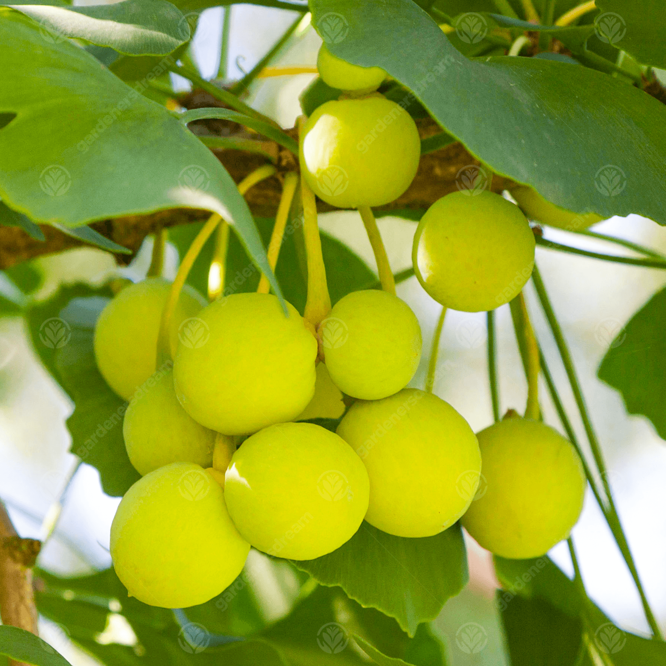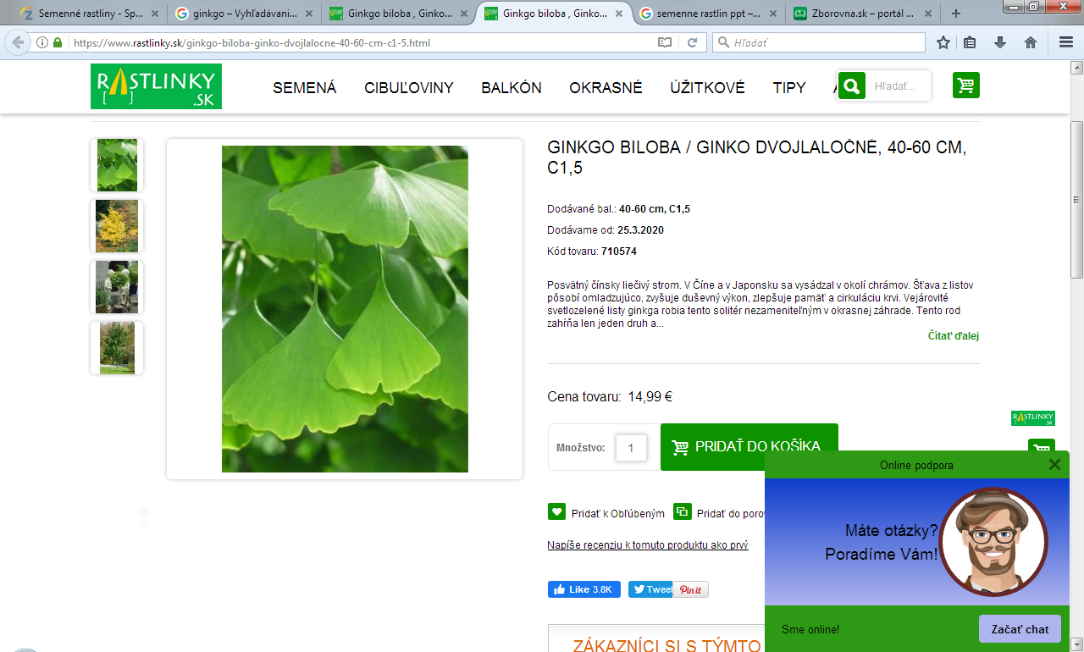 1. Trieda:  Ginkgá**    
-  patrí tu jeden jediný - recentný druh **ginkgo dvojlaločné** /Ginkgo biloba/ - dvojdomý strom s výraznými brachyblastami (brachyblast=skrátený konárik)– vyrastajú na nich široko klinovité dvojlaločné listy **s vidlicovitou žilnat**inou;  plod – guľatá semenná kôstkovica – veľmi zapácha;  
-  môže dorásť 40m a dožíva sa až 2000 rokov;

**2.Trieda:  ihličnany /Pinopsida/**  
-  najvýznamnejšia trieda borovicorastov;  
-  prevažne jednodomé stromy, zriedkavejšie kry;  
-  listy – ihlicovité, alebo šupinovité, vyrastajú  na konárikoch buď jednotlivo, alebo vo zväzočkoch na brachyblastoch /po 2, 5, alebo viac/;  
**- samčia šištička** tvorí krátke vreteno, na ktorom vyrastajú v závitnici usporiadané **tyčinky**  
  /premenené výtrusné listy/ - sú tvarovo odlišné od magnóliorastov; majú 2 peľové komôrky    
  /premenené samčie výtrusnice/ - vznikajú v nich peľové zrná;  
-  **samičia šištička** tvorí vreteno, na ktorom sú v závitnici usporiadané **podporné listene** a v ich pazuchách vyrastajú **semenné šupiny,** na ktorých sa vytvoria  dve nahé **vajíčka** /premenené samičie výtrusnice/;  
-  plody sú rôzne, najčastejšie **drevnaté šišky**, ale aj **šiškové** a**semenné bobule;**  
-  semená sa vyvíjajú a dozrievajú veľmi pomaly /borovica 1-3 roky/;  
-  zárodok má viac klíčnych listov /2-15/;  
-  patrí k nim asi 600 druhov – najmä na severnej pologuli, menej na južnej;  
-  rady: **borovicotvaré, cyprusotvaré, tisotvaré;**  
  
**Rad: borovicotvaré**  
-  **/**majú jednu čeľaď – ***borovicovité***/;  
-  prevažne stromovité druhy – v dreve a kôre majú živicové kanáliky;  
-  listy sú ihlicovité, vždy zelené, pretrvávajú na rastline 6 – 14 rokov, zriedkavo opadavé;  
-  plody sú **drevnaté šišky;** semená sú väčšinou krídlaté;  
  
**ZÁSTUPCOVIA:**  
-  **jedľa biela** / Abies alba/ - má štíhly kmeň, hladkú bielosivú borku, ihlice sú jednotlivé, ploché, neprisadajú na listový vankúšik, po ich opadaní sú konáriky drsné,  **šišky sú  vzpriamené** s plochými semennými šupinami – **po dozretí sa rozpadajú  na strome;**  
-  **smrek obyčajný /**Picea abies/ -má hnedočervenú, šupinovitorozpukanú kôru, ihlice sú štvorhranné, pichľavé, na listových vankúšikoch, po ich opadaní sú konáriky drsné,   
-  **šišky visiace, nerozpadavé;** drevo je mäkké, vhodné ako stavebný materiál, na výrobu nábytku, hudobných nástrojov a i.;  
-  **smrek pichľavý** /Picea pungens/-má striebristé, pichľavé ihlice a mäkké svetlohnedé šišky  
-  **duglaska tisolistá –** má mäkké, svetlozelené, voňavé ihlice, spolu so smrekom pichľavým sa často pestuje v parkoch a okrasných záhradách;  
-  **smrekovec opadavý** /Larix decidua/ - má každoročne opadavé ihlice vo zväzočkoch na brachyblastoch, má kvalitné drevo cenené najmä v stavebníctve a nábytkárstve;  
-  **borovica lesná** /Pinus sylvestris/ - kôra je červenohnedá, neskôr sivohnedá, pozdĺžne  rozpukaná, poskytuje veľmi cenné drevo;  
-  **borovica čierna** /Pinus nigra/ - má tmavý kmeň a dlhé ihlice;  
-  **borovica kosodrevinová** /kosodrevina – Pinus mugo/- v horských polohách, nízka;  
-  **borovica limbová /**limba–Pinus cembra/-vo vysokých polohách, cenné drevo, jedlé sem.;  
-  **borovica hladká** /vejmutovka-Pinus strobus/ - má dlhé, mäkké ihlice a podlhovasté, mierne ohnuté šišky, vysádza sa v parkoch, ale aj v lesných porastoch;

**Rad: cyprusotvaré**  
-  stromy aj kry; listy ihlicovité, alebo šupinaté; zrelé šišky sú malé, guľovitého tvaru;   
-  pri niektorých druhoch semenné šupiny spolu zrastajú, dužinatejú- plod – **šišková bobuľa;**  
-  **sekvojovec mamutí** – S.Amerika, dožíva sa 4000 rokov, dorastá do výšky 120m;  
-  **tuja západná** – v parkoch a na cintorínoch;  
-  **borievka obyčajná** /Juniperus kommunis/ - dvojdomý ker, alebo nízky strom, ostro pichľavé listy v 3-alebo 4-početných praslenoch; šišková bobuľa  - borievky– čiernomodré – dozrievajú v druhom až treťom roku – korenina, výroba destilátov /borovička/;   
  
**Rad:  tisotvaré**  
-  **tis obyčajný** /Taxus baccata/ - plod – **semenná bobuľa** – červená;  
-  **chránený druh, jedovatý** – obsahuje alkaloid **taxín**, s výnimkou červeného mieška;  
-  vysádza sa v parkoch a okrasných záhradách;  
  
**Oddelenie:** **lyginodendrorasty - Lyginodendrophyta**  
**- fosílne** rastliny podobné papradiam – papraďosemenné rastliny – dreviny –stromy, kry, liany;  
-  veľké perovitozložené listy;  
-  z fylogenetického hľadiska sú dôležité pre vývoj krytosemenných rastlín;   
  
**Oddelenie: cykasorasty - Cycadophyta**  
-  sú to dreviny s veľkými niekedy až 3 m dlhými perovito zloženými listami, ktoré vyrastajú  
na vrchole kmeňa, plodom je **semenná kôstkovica;** ]  
  
**Oddelenie: magnóliorasty – krytosemenné rastliny /Magnoliophyta**/  
-  najmladšie a aj najvyspelejšie oddelenie;  
-  dochádza k ešte väčšej redukcii gametofytu;  
-  patria sem dreviny aj byliny – pôvodnejšie sú dreviny;  
-  v stonkách sú cievne zväzky usporiadané do kruhu /dvojklíč./, alebo roztrúsené /jednokl./;  
-  v drevnej časti **cz** sú **cievy**; listy majú rovnobežnú, alebo sieťovitú žilnatinu;  
-  charakteristickým orgánom je **kvet;**  
-  všetky kvetné časti /sterilné – kvetný obal, fertilné – tyčinky a plodolisty/, okrem kvetného lôžka sú **listového pôvodu;**  
-  **magnóliorasty** sú rozšírené  po celom zemskom povrchu, patrí k nim vyše 250000 druhov;  
-  rozdeľujeme ich na dve triedy – **dvojklíčnolistové** a **jednoklíčnolistové.**  
  
**Trieda: dvojklíčnolistové rastliny**   
-  sú druhovo najpočetnejšou skupinou kratosemenných rastlín

**Významné čeľade dvojklíčnolistových rastlín**  
[**Čeľaď:  magnóliovité** /Magnoliacea/  
-  najstaršia čeľaď krytosemenných rastlín;  
-  veľké acyklické kvety, výrazne predĺžené kvetné lôžko, v závitnici usporiadané kvet. Obaly;  
-  plodom je mechúrik, alebo nažka;  
-  v parkoch sa pestuje magnólia veľkokvetá;]  
   
**[Čeľaď: iskerníkovité /Ranunculaceae/**   
-  obojpohlavné kvety buď s okvetím /P 3+3/, alebo K5 C5, **/**obsahujú alkaloidy/;  
-  ak je v semenníku veľa vajíčok, plodom sú mechúriky, ak  jedno vajíčko, plodom je nažka;  
-  iskerník prudký, blyskáč jarný, záružlie močiarne /plodstvo mechúrikov/, veternica hájna /plodstvo nažiek/, poniklec,  orlíček, prilbica, hlaváčik a i.;]  
  
**Čeľaď: makovité /Papaveraceae/**  
-  väčšinou byliny s prchavými kališnými lístkami, v parenchýme sú mliečnice, obsahujú veľa biologicky účinných látok, najmä alkaloidy;  plodom je tobolka alebo nažka;  
-  mak siaty – pestuje sa pre olejnaté semená, z makovíc /toboliek/ sa vyrábajú lieky;  
mak vlčí, lastovičník a i.;  
  
[**Čeľaď:  leknovité** /Nymphaeaceae/  
-  od nich odvodzujeme pôvod jednoklíčnolistových rastlín;  
-  lekno biele- veľké biele kvety, na vode;]  
   
[**Čeľaď: pŕhľavovité /**Urticaceae/  
-  pŕhľava dvojdomá – byle a listy má porastené pŕhlivými chĺpkami, ktoré obsahujú jedovaté  látky; je to liečivá rastlina;]  
   
**[Čeľaď: konopovité /Cannabaceae/**  
-  konopa siata /Canabis sativa/ – dvojdomá rastlina, pestuje sa ako textilná rastlina, má pevné  
lykové vlákna, zo semien sa lisuje olej;  
  - chmeľ obyčajný /Humulus lupulus/ - pestuje sa pre piestikové súkvetia /samičie/ - šištice, ktoré obsahujú horké látky /humulon/ s antibiotickými účinkami – výroba piva;]  
   
**Čeľaď: bukovité /Fagaceae/**  
-  dreviny s jednopohlavnými kvetmi, ktoré vytvárajú súkvetia – jahňady, sú vetroopelivé;  
plody sú nažky;  
-  buk lesný – nažky sú bukvice;  
-  dub letný -  nažky sú žaľude;  
-  gaštan jedlý – má jedlé semená;   
   
[**Čeľaď: vŕbovité** /Salicaceae/  
-  vŕba rakyta, topoľ biely,  topoľ osika,  topoľ čierny – majú súkvetie jahňady  /“bahniatka“/  
-   plod – tobolky;dvojdomé dreviny;]  
  
**[Čeľad:  brezovité /Betulaceae/**  
  -  breza  previsnutá – je nenáročná na pôdu, rastie od nížin až po vrchy, má mäkké drevo,   
  poskytuje liečivé listy;  
-  jeľša lepkavá – jej piestikové súkvetia v čase zrelosti drevnatejú; poskytuje trvanlivé drevo   
vhodné pre nábytkársky priemysel;]  
[Čeľad:  lieskovité  /Corylaceae/  
-  lieska obyčajná – jej plody sú  známe ako chutné oriešky;  
-  hrab obyčajný – má kvalitné drevo, z ktorého sa zhotovuje rôzne náradie; ]  
  
[**Čeľaď:** **kapustovité**  **/**Brassicaceae/   
-  majú 4-početné kvety;  
-  plod – šešuľa – obsahuje štipľavé horčičné silice, charakteristické pre túto čeľaď;  
-  dôležité zeleniny - kapusta hlávková, kaleráb, karfiol, kel,  reďkev siata; repka olejka;  
-  pochutiny – horčica  biela, chren dedinský;   
-  poľné buriny – horčica ohnicová, reďkev roľná; ]

[**Čeľaď:  lipovité**  
-  lipa malolistá – má drevo vhodné na rezbárske práce; z jej kvetov sa pripravuje liečivý čaj; ]  
   
**Čeľaď:  ružovité /Rosaceae/**  
-  majú pravidelné 5 početné kvety;  
-  mnohopočetný súbor tyčiniek;  
- plody sú mechúriky, nažky, kôstkovice a malvice;  
- patria sem - okrasné rastliny ruža šípová /rod ruža/, ovocné stromy, úžitkové rastliny;

- jahoda obyčajná /Fragaria vesca/ - má vyklenuté a zdužinatené lôžko, v ktorom sú poloponorené nažky -plodstvo nažiek – chutné ovocie;  
- ostružina malinová – malina, ostružina černicová – černica – plodstvo kôstkovičiek;  
- kôstkovice má rod slivka, čerešňa, marhuľa, broskyňa;  mandľa;  
- malvice majú – jabloň, hruška, hloh;  
   
**Čeľaď:  bôbovité /Fabaceae/**  
-  patria sem dreviny a byliny, ktoré majú na koreňoch symbiotické nitrifikačné baktérie;  
-  plod je struk;  
  [kališné lístky ich kvetov spolu zrastajú, korunné lupienky sú voľné vrchný sa volá strieška,    
  dva bočné krídla a dva spodné čiastočne zrastajú a tvoria člnok]; plod je struk;  
-  obsahujú veľa bielkovín;  patrí sem množstvo hospodársky významných druhov;  
- krmoviny – ďatelina lúčna, lucerna siata, vika siata;  
- pre úžitkovú vysokú hodnotu sa pestuje - šošovica, fazuľa, sója, hrach, podzemnica olejná -  
jej pražené semená sa jedia ako arašidy – búrske oriešky;  
  drevina – agát biely,  štedrec ovisnutý /zlatý dážď/;  
   
**Čeľaď:  mrkvovité /Daucaceae/**  
-  sú väčšinou byliny s drobnými kvetmi, [ktoré vytvárajú jednoduchý, alebo zložený okolík;]  
-  plody sú dvojnažky;   
-  používajú sa ako korenie – rasca, fenikel;   
-  koreňová a vňaťová zelenina - mrkva, petržlen, zeler, kôpor;  
-  [divo rastúce druhy – boľševník borščový – má 1 – 2 metre, obsahuje jedovaté látky;  
  - bolehlav škvrnitý – obsahuje prudký rastlinný jed;  
   
[**Čeľaď:  ľuľkovité** /Solanaceae/  
-  typickým plodom  je bobuľa alebo tobolka  
-  patrí sem veľa hospodársky významných druhov, napr. rajčiak, paprika ročná, tabak virgínsky, ľuľok zemiakový  
-  patrí sem aj jedovatý ľuľok zlomocný s veľkými listami a čiernymi lesklými bobuľami – najčastejšie rastie na rúbaniskách; ]  
   
**[Čeľaď: hluchavkovité /Lamiaceae/**  
-  sú typické tým, že obsahujú veľa silíc, preto sa mnohé druhy používajú na prípravu liečiv, vo  
voňavkárstve a ako koreniny;  
-  medzi najznámejšie druhy patrí hluchavka, materina dúška, pamajorán, rozmarín, levanduľa,   
bazalka, majorán, mäta pieporná; ]  
   
**Čeľaď: astrovité /Asteraceae/**  
-  sú prevažne byliny s charakteristickým súkvetím – **úborom**, ktorý robí dojem jedného kvetu;  
-  v semenníku je len jedno vajíčko;   
-  plod je jednosemenná nažka, ktorá má na svojom vrchole lietacie zariadenie;  
-  najznámejšou pestovanou rastlinou je slnečnica ročná, z jej nažiek sa lisuje olej;  
-  z ozdobných druhov sú známe georgíny, cínie, aksamietnice;  
-  chránený druh – plesnivec alpínsky;  
-  z bežne rozšírených druhov je známy lopúch, rebríček, nechtík lekársky, margaréta biela,   
rumanček, púpava, sedmokráska;  
-  ako zelenina je známy šalát siaty;  
-  nepríjemnými burinami sú bodliak  a  pichliač.  
    
**hospodársky dôležité druhy** ***dvojklíčnolistových rastlín*** – vinič hroznorodý /bobule/; chmeľ obyčajný /šištice/; ľan siaty /lyková časť CZ – surovina na výrobu ľanovej priadze a ľanového plátna, zo zrelých semien sa lisuje ľanový olej/; mak siaty /olejnaté semená z toboliek; v Ázii aj inde sa pestuje aj pre ópium/; repa obyčajná /buľvy jej variety altissima  – cukor – cukrová repa/; kakaovník obyčajný – nízky strom, pestuje sa hlavne v Afrike; čaj sú sušené listy vždyzeleného kra čajovníka čínskeho; káva sú semená  vždyzeleného stromu kávovníka arabského, pôvodne pochádza z Etiópie; kakaovník obyčajný – zo semien  - kakao;  kaučukovník – v mliečniciach – mliekovitá šťava – kaučuk; okrem rasce a papriky je najbežnejším korením čierne korenie – sú to rýchle sušené nezrelé bobule ovíjavého kra piepra čierneho /preto sú zvráskavené/; nové korenie sú usušené nedozreté bobule pimentovníka lekárskeho; bobkový list sú usušené listy vavrínu obyčajného – vždyzelená bylina – Stredomorie; bavlna – 20-65cm dlhé  chlpy vyrastajúce zo semien uložených v tobolkách bavlníka; kolovité – zo semien – kolové preparáty;   
  
**Trieda:  jednoklíčnolistové rastliny**  
-  vývojovo sú mladšie ako dvojklíčnolistové rastliny;  
-  ich pôvod odvodzujeme od starobylých typov leknovitých;  
-  patrí k nim približne 40 000 druhov, rozšírených po celej Zemi;  
  
**Významné čeľade jednoklíčnolistových rastlín**  
**Čeľaď: ľaliovité** /Liliaceae/  
-  sú byliny s podzemkami alebo cibuľami a jednoduchými, zriedkavejšie rúrkovitými listami – cibuľa;  
-  kvety majú pravidelné, trojpočetné s voľným okvetím P 3+3 alebo zrasteným P /3+3/;  
-  plodom sú tobolky alebo bobule;  
-  niektoré druhy sa pestujú ako zelenina, napr. cibuľa = cesnak cibuľový /Alium cepa/,  
cesnak = cesnak kuchynský /Alium sativum/ a pažítka = cesnak pažítkový;   
-  patrí sem ľalia biela, ľalia zlatohlavá, tulipán, hyacint, konvalinka, kokorík;

[**Čeľaď: amarylkovité**  
-  patrí sem známy posol jari snežienka jarná – na stonke má jeden ovisnutý kvet  
-  narcis žltý sa pestuje v záhradách ]  
   
**Čeľaď:  lipnicovité** /Poaceae/  
-  patria sem byliny, zriedkavo  dreviny /bambusy/  
-  v dôsledku vetroopelivosti majú väčšinou redukované kvetné obaly a kvety zostavené do súkvetí – klásky  a  klasy;  v semenách  je múčny endosperm;   
-  majú zväzkovité korene alebo majú podzemky;   
-  stonka sa nazýva steblo, ktoré ja zvyčajne duté, zriedkavo plné /kukurica/ s kolienkami;  
-  listy vyrastajú na kolienkach, sú pošvaté, majú dlhú stužkovitú alebo  čiarkovitú čepeľ;  
-  [medzi čepeľou a pošvou je blanitý jazýček];  
-  kvety sú drobné, obojpohlavné, zriedka jednopohlavné /kukurica/, vplyvom vetroopelivosti  
sú značne redukované, možno ich odvodiť z kvetného vzorca * P3+3 A3+3 G /3/;  
-  v semenníku je len jedno vajíčko, plodom je zrno;  
-  sú dôležitou zložkou trávnatých spoločenstiev – lúky, stepi, savany, prérie;  
-  mnohé druhy patria k dôležitým krmovinám;  
-  TRÁVY:  rod lipnica- lipnica lúčna, kostrava ,reznačka, timotejka lúčna;   
  našou  najvyššou trávou je  trsť obyčajná, ktorá má 2-3 m vysoké steblá a tuhé sivozelené   
listy, rastie na močiaroch a mokrých lúkach;  
  -  OBILNINY: ryža siata, jačmeň siaty, jačmeň dvojradový  - sa pestuje na výrobu piva,   
  ovos siaty, pšenica siata, kukurica siata – jej tyčinkovité kvety tvoria súkvetie- metlinu,    
  piestikové kvety tvoria šúlok, obalený zelenými pošvami listov; využíva sa najmä ako    
  krmovina v živočíšnej výrobe, pre bohatý obsah bielkovín je aj zdrojom racionálnej výživy  
 človeka, obľúbené sú aj pukance /pop corn/;  
  -  DREVINY – bambus trsteníkovitý – pochádza z JV Ázie – je všestranne úžitková rastlina.  
  
**Čeľaď:  arekovité /**Arecaceae/  
-  sú to stromovité alebo lianovité rastliny, zväčša s nerozkonáreným kmeňom, na vrchole  
zakončeným veľkými, dlhostopkatými listami, ktoré sú spočiatku jednoduché, neskôr sa trhajú perovito alebo dlaňovito;  
-  [kvety sú veľmi drobné, vytvárajú súkvetia – šúlok, alebo metliny;  
-  kvety majú nenápadné okvetie, väčšinou sú jednopohlavné;  
-  plodom je kôstkovica, bobuľa alebo nažka; ]  
-  palmy rastú v trópoch a subtrópoch celého sveta;  
-  palma areka betelová,  kokosovník obyčajný – pestuje pre jednosemenné kôstkovice, z vlákniny strednej vrstvy plodu sa zhotovujú laná, koberce, vrecia, z endospermu sa lisuje olej na prípravu jedlých tukov; datľovník obyčajný – datľová palma poskytuje cukornaté jednosemenné kôstkovice – datle; olejnica guinejská sa pestuje pre olejnaté semená, z ktorých sa získava palmový olej.